Digitale Kollaboration und Kommunikation im Fremdsprachenunterricht

Basismodul «Bei uns und bei euch» (Sekundarstufe)

Leitfaden für Lehrpersonen

- Einleitung
- Lernziele
- Themen
- Ablauf
- Lernprodukte
- Lernreflexion
- Medien

- Einleitung

Das detaillierte didaktisch-methodische Vorgehen der beiden Sequenzen findet sich jeweils im Abschnitt «D. Ablauf». Dort machen wir die Unterscheidung, ob eine Phase im Klassenverband oder aber autonom im Lernatelier (eventuell auch als Hausaufgabe) stattfindet. Dabei handelt es sich nur um Vorschläge, die je nach Lehrperson und Klasse problemlos abgeändert werden können.

Die vorliegende erste Sequenz dient dem gegenseitigen Kennenlernen, und zwar sowohl des/der jeweiligen Partnerschüler/in, der gesamten Partnerklasse als auch deren Umgebung.

Durch die Erstellung eines Präsentationsvideo-Dokuments soll die Hemmschwelle der Real-Kommunikation gesenkt und die Motivation für die erste sprachliche Begegnung der/des Partnerschüler/s erhöht werden.

Einhergehend damit soll die Kenntnis des Videos sowie die mit den Klassenkameraden/innen erfolgende Gesprächsvorbereitung den kommunikativen Erstkontakt per Videokonferenz erleichtern.

Darüber hinaus sollen die Schüler/innen soziokulturelle Besonderheiten direkt über die Vorstellung ihrer Partnerschüler/innen sowie im Gespräch mit den Partnerschüler/innen erfahren. Um den Lerngewinn zu erhöhen, sollen die Schüler/innen entlang von Leitfragen sowohl das Präsentationsvideo als auch die Videobesprechungen mit ihren Partnerschüler/innen sprachlich und interkulturell analysieren bzw. reflektieren.

Die kollaborative Erstellung eines Posters «Bei uns und bei euch» im Rahmen von sprachlich gemischten Gruppen per Videokonferenz soll die Hemmschwelle zur Face-to-face-Kommunikation senken und eine weitere möglichst authentische Gesprächssituation erzeugen. Zugleich verspricht der Austausch über soziokulturelle Besonderheiten in einer sprachlich gemischten Gruppe einen differenzierten und fundierten interkulturellen Lerngewinn.

- Lernziele

Kommunikative Kompetenzen

Ich kann…
…mich und meine Umgebung im Rahmen eines selbst erstellten Videos mündlich vorstellen.
…Gemeinsamkeiten und Unterschiede zwischen meiner Gesprächspartnerin und mir benennen und erläutern.
…im Rahmen einer Videobesprechung meinem/r Gesprächspartner/in Fragen zu interkulturellen Phänomenen stellen.
…interkulturelle Gemeinsamkeiten und Unterschiede zwischen den verschiedenen Sprachregionen erkennen.

Interkulturelle Kompetenzen

Ich kann…
…Gemeinsamkeiten und Unterschiede zwischen meiner Gesprächspartnerin und mir benennen und erläutern.
…im Rahmen einer Videobesprechung meinem/r Gesprächspartner/in Fragen zu interkulturellen Phänomenen stellen.
…soziokulturelle Besonderheiten meiner Sprachregion sowie der Sprachregion unserer Partnerschüler/innen erkennen.
…interkulturelle Gemeinsamkeiten und Unterschiede zwischen den verschiedenen Sprachregionen erkennen.

Sprachliche Mittel

Ich lerne mindestens 10 für authentische Kommunikationssituationen sinnvolle zielsprachige Ausdrücke kennen.

LEHRPLAN 21 (AG) - Niveau A2.2

Die SuS…

Hören
FS2F.1.A.1d können einfache Mitteilungen, Anweisungen und Erklärungen verstehen (z.B. Anleitung zu einem Experiment, einfache Gebrauchsanweisung), die man ihnen persönlich gibt.

FS2F.1.A.1d können in längeren Gesprächen über vertraute Themen meistens verstehen, worum es geht, wenn deutlich gesprochen wird (z.B. Interview, Telefongespräch, persönliche Begegnung).

FS2F.1.B.1d können beurteilen, welche Hörstrategien, auch aus anderen Sprachen, für sie hilfreich sind und diese einsetzen (z.B. auf Bekanntes, Geräusche und Bilder achten, Gestik und Verhalten der Sprecherin/des Sprechers beobachten).

Sprechen
FS2F.3.A.1d können einfache Aussagen zu vertrauten Themen machen und darauf reagieren (z.B. etwas erklären, Verständnis prüfen).

FS2F.3.A.1c/d können zu alltäglichen Aktivitäten und vertrauten Themen (einfache) Fragen stellen

Schreiben
FS2F.4.A.1d können Gleichaltrige auf einfache Weise über sich selbst oder alltägliche Dinge informieren und auf solche Informationen reagieren (z.B. Lebenslauf, Wandzeitung, Anzeige).

Kulturen im Fokus
FS1F.6.A1 c wissen, dass Kenntnisse, die sie über die zielsprachigen Kulturen haben, häufig klischeehafte Aspekte beinhalten und dass in allen Kulturen vielfältige Lebens- und Verhaltensweisen nebeneinander existieren (z.B. Wohnsituation, Essensgewohnheiten, Grussverhalten).

FS1F.6.A.1 d kennen kulturelle Gegebenheiten und exemplarische Kulturerzeugnisse des zielsprachigen Kulturraumes (z.B. Mode, Musik, Technik, geschichtliche Ereignisse, Regionen, Staatsform, Persönlichkeiten, Malerei, Jugendliteratur, Film).

FS1F.6.B.1 b können ihre Eindrücke in Bezug auf Kontakte mit dem zielsprachigen Kulturraum reflektieren und ihre Haltung begründen (z.B. Jugendkultur).

FS1F.6.C.1 c können mit zielsprachigen Menschen in Kontakt treten und machen dadurch Bekanntschaft mit deren Kulturen (z.B. Brief, Text, Bild, Zeichnung, E-Mail).

FS1F.6.C.1 d können in der Auseinandersetzung mit kulturellen Gegebenheiten und Kulturerzeugnissen aus dem zielsprachigen Raum die eigene Lebenswelt bewusster wahrnehmen und erkennen, dass eigene Norm- und Wertvorstellungen relativ sind (z.B. Schulsystem, geschichtliches Ereignis, Sport, Persönlichkeit).

Plan d’études romand - Niveau A2.2

Il/elle…

Compréhension de l’oral
comprend, à l'écoute d'un enregistrement ou d'un dialogue d'une certaine longueur, en gros de quoi il s'agit, l'essentiel d'histoires et de rapports courts et simples, à condition que l'on

parle de façon lente et distincte et qu'il y soit question de choses qu'il connaît, si c'est en langue standard et si le thème lui est familier

Production de l’oral
exprime avec des mots simples ce qui lui plaît et ce qu'il aime moins dans un certain environnement

Production de l’écrit
écrit quelques phrases très courtes sur ce qu'il préfère ou qu'il aimerait avoir (par exemple sur la nourriture, les habits ou les animaux)

Fonctionnement de la langue
se fait comprendre au moyen d'un répertoire limité d'expressions et de mots mémorisés

orthographie correctement de courtes expressions et des mots familiers

utilise des structures simples correctement avec un sens général clair

- Themen

Die persönliche Vorstellung in Form eines digitalen Steckbriefs sowie einfache Kommunikationssituationen mit dem Fokus auf den jeweiligen Alltag und die jeweiligen Vorlieben tauchen in sämtlichen in der Schweiz eingesetzten aktuellen Lehrmitteln auf.

Die Möglichkeit, sich selbst vorzustellen, und dabei Themen zu behandeln, die den jeweiligen individuellen Alltag der Schüler/innen betreffen, soll motivationsfördernd sein.

Gleichzeitig soll die mündliche und schriftliche Kommunikation mit den Partnerschüler/innen durch möglichst alltagsnahe Themen erleichtert werden.

Nicht zuletzt sollen die Schüler/innen soziokulturelle Besonderheiten direkt über die Vorstellung ihrer Partnerschüler/innen sowie im Gespräch mit den Partnerschüler/innen erfahren.

- Ablauf

 | Aufgaben im Klassenverband | Aufgaben Lernatelier oder Zuhause | Dokumente und Notizen Lernplattform
Teil 1: Erstellung eines Video-Dokuments zur Vorstellung der eigenen Person  (2-4 Lektionen) | Einführung durch die Lehrperson:  - Überblick über das Modul  - Lernziele  - Ablauf  - Lernprodukte  - Partnerklasse  - Materialien: Arbeitsblatt 1  - Anschauen exemplarischer Audio- und Video-Dokumente im Internet  - Sprachliche Mittel als Unterstützung bereitstellen  - Materialien: Arbeitsblatt 1 (u.a. funktionales Vokabular zur Erstellung des Audio- und Video-Dokuments)  - Mögliche inhaltliche Aspekte (mind. 4-5) für das Audio- und Video-Dokument vorgeben: Zuhause, Umgebung, Vorlieben, Abneigungen, Stärken, Schule, Alltagsrituale, Essen, Hobbys, Familie, Freunde, Musik, Zukunft… | Erstellung des Video-Dokuments zur persönlichen Vorstellung:  - Verschriftlichung des Sprechtexts  - Differenzierung: Redemittel-Liste vs. eigene Recherche / ganze Sätze vs. Stichwörter  - Sprachverwendung: Zielsprache  - Materialien: Arbeitsblatt 1  - Medien: Lernplattform  - Sozialform: EA oder PA  - Optimierung und Einübung des Sprechtexts  - Differenzierung: Peer-Feedback vs. LP-Feedback  - Materialien: Kriterien-Raster (Arbeitsblatt 1)  - Sozialform: PA  - Erstellen und Hochladen des Video-Dokuments  - Medien: Smartphone, Movavi und Lernplattform  - Sozialform: EA  Analyse des Audio- oder Video-Dokuments des/der Partnerschüler/in:  - Hören bzw. Schauen des Audio- bzw. Video-Dokuments des/der Partnerschüler/in mit folgenden Analyseaufgaben:  - Notieren von interkulturellen Überraschungen, Gemeinsamkeiten, Unterschieden  - Sprachverwendung: Schulsprache  - Differenzierung: Quantität der Beobachtungen / Sozialform  - Materialien: Arbeitsblatt 2  - Medien: Lernplattform  - Sozialform: EA oder PA | Dokument hochladen:  Redeskript für Video-Dokument zur Vorstellung der eigenen Person  Dokument hochladen:  Video-Dokument zur Vorstellung der eigenen Person  Notizen eintragen:  Ergebnisse der Analyse des Audio- oder Video-Dokuments des/der Partnerschüler/in
Teil 2: Erstkontakt per Videokonferenz auf Basis der zuvor erstellten Dokumente  (1-2 Lektionen) | Vorbereitung der Videobesprechung innerhalb der Klasse:  - mindestens 5 Fragen formulieren in Bezug auf die zuvor notierten Analyseresultate  - Differenzierung: Kurz-Übersicht Fragesätze vs. keine Hilfsmittel / Sozialform  - Sprachverwendung: Zielsprache  - Materialien: Arbeitsblatt 3 (u.a. Beispiel-Fragesätze)  - Sozialform: EA oder PA  - Fragen üben mit einem/einer Klassenkamerad/in  - Sozialform: PA  Videobesprechung mit den Partnerschüler/innen:  - Fragen stellen und Antworten geben zum Audio- bzw. Video-Dokument und sich möglichst authentisch darüber austauschen  - Videobesprechung aufnehmen zur weiteren Analyse  - Differenzierung: Sprachliche Unterstützung vs. keine Unterstützung / Sozialform  - Sprachverwendung: Ziel- UND Schulsprache  - Medien: Videokonferenz-Tool und Lernplattform  - Sozialform: PA oder GA | Vertiefte Videokommunikation mit dem/der Partnerschüler/in:  - 3 kurze Sprech- und/oder Schreib-Anlässe  - Mögliche Themen:  - Unterhaltung über einen konkreten Tag (z.B. Was hast du heute gemacht? Was machst du gerade? Was habt ihr in der Schule gemacht? Was hast du heute in der jeweiligen Zielsprache gelernt?)  - Unterhaltung über aktuelle Nachrichten  - Unterhaltung über ein Musikvideo, ein Computerspiel etc.  - Sprachverwendung: Ziel- UND Schulsprache  - Materialien: Arbeitsblatt 4  - Medien: Videokonferenz-Tool, WhatsApp und Lernplattform  - Sozialform: PA | Notizen eintragen:  Fragen an den/die Partnerschüler/in  Dokument hochladen:  Screenshots von Chats
Teil 3: Analyse der Videobesprechungen und Erstellung eines virtuellen Posters  (3-4 Lektionen) | Austausch per Videokonferenz über die Resultate der eigenen interkulturellen Erkenntnisse sowie kollaborative Erstellung eines virtuellen Posters «Bei uns und bei euch»:  - individuelle Sichtung der eigenen Lernplattform-Einträge  - kollaborative Erstellung eines virtuellen Posters «Bei uns und bei euch» zusammen mit den Partnerschüler/innen im Rahmen einer sprachübergreifenden Gruppe (ideal: 2*2 SuS)  - Themen: soziokulturelle Besonderheiten und interkulturelle Gemeinsamkeiten sowie Unterschiede  - Differenzierung: Sprachliche Unterstützung vs. keine Unterstützung / klasseninterne Erstellung der Poster mit anschliessender Sichtung der Partnerposter  - Sprachverwendung: Ziel- UND Schulsprache  - Materialien: Arbeitsblatt 6  - Medien: Videokonferenz-Tool, MS PowerPoint (oder Padlet) und Lernplattform  - Sozialform: PA oder GA | Analyse der Videobesprechungen und Chats mit Blick auf den konkreten sprachlichen und interkulturellen Lerngewinn:  - Notieren neu gelernter zielsprachlicher Ausdrücke  - Notieren neu gewonnener interkultureller Erkenntnisse  - Sprachverwendung: Ziel- UND Schulsprache  - Materialien: Arbeitsblatt 5  - Medien: Lernplattform  - Sozialform: EA oder PA | Notizen eintragen:  Ergebnisse der Analyse der Videobesprechungen und Chats  Dokument hochladen:  Virtuelles Poster «Bei uns und bei euch»

- Lernprodukte

- Video-Dokument, im Rahmen dessen eine Vorstellung der eigenen Person stattfindet
- Virtuelles Poster, in welchem interkulturelle Gemeinsamkeiten und Unterschiede festgehalten werden

- Lernreflexion

- Notieren neuer zielsprachlicher Ausdrücke sowie von soziokulturellen Besonderheiten
- Reflektieren über kommunikative Herausforderungen und Strategien bei Videobesprechungen

- Medien

Es bietet sich an, dass jedes Lehrpersonen-Paar sich zu Beginn auf eine Lernplattform und auf ein Videobesprechungstool einigt, welche für beide Klassen geeignet sind (lizenztechnisch, benutzerfreundlich…). Jedes Lehrpersonen-Paar sollte also seinen eigenen virtuellen Austausch-Raum haben, zu dem beide Klassen Zugang haben.

Die folgenden digitalen Medien bzw. Tools werden in den beiden Austausch-Modulen, und ganz besonders im ersten Modul, zum Einsatz kommen:

- Smartphone-Kamera bzw. digitale Tonaufnahme-App (Rekorder)
- Movavi für die Bearbeitung des Video-Dokuments
- Learningview (https://learningview.org/) für die Lernplattform bzw. für Lernjournal- und Blog-Einträge (funktioniert als Online-Tool oder als Download)
- Zoom (https://zoom.us/) für Videobesprechungen im Klassenverband
- Zoom oder WhatsApp für zusätzliche Videotelefonate und Chats ausserhalb des Klassenverbands (Lernatelier oder Zuhause)
- MS PowerPoint oder Padlet (funktioniert als Online-Tool oder als Download: https://padlet.com/) für Blog-Einträge und für die Erstellung des digitalen Posters

Kleiner Leitfaden für LearningView:

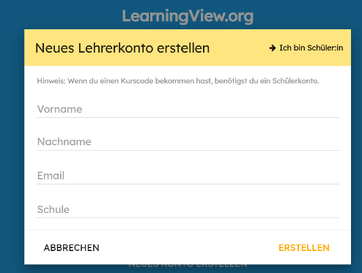
- Jede Lehrperson erstellt zunächst ein eigenes Lehrpersonen-Login durch Klick auf «Login» rechts oben auf der Homepage und dann auf «Neues Konto erstellen». Die bisherigen Schüler-Logins helfen euch in dem Fall nicht! Falls eure Mail-Adresse schon verwendet wird, müsstet ihr entweder euer Schüler-Login löschen oder eine andere Mail-Adresse verwenden.

- Nun wird es hoffentlich sehr einfach: Für jedes Lehrpersonen-Tandem haben wir nun einen eigenen Raum auf LearningView erstellt, mit dem Titel «Digitaler Sprachaustausch (Frau X / Madame Y)» und euren tatsächlichen Nachnamen. Damit ihr Zugang habt (als Lehrperson) müssen wir euch zu jenem Raum hinzufügen, was NUR funktioniert, wenn ihr als Lehrperson registriert seid.

- Sobald ihr den Zugang habt, habt ihr den vollen Zugriff auf sämtliche Unterrichtsmaterialien, wobei nach Modul 1, Modul 2 und Zusatzinformationen (Projektbeschreibung, Leitfäden etc.) unterschieden wird:
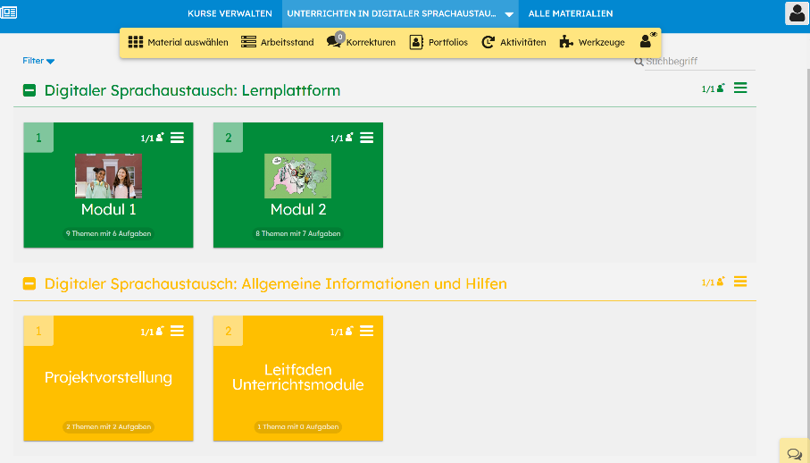

- In den beiden Modulen findet ihr dann nicht nur sämtliche Arbeitsblätter, sondern jede Aufgabe, die auf der Lernplattform erledigt werden sollte, hat hier eine eigene Rubrik! Hier sollen die Schüler/innen dann z.B. Dokumente hochladen, Lern-Notizen eintragen oder Kommentare eingeben.
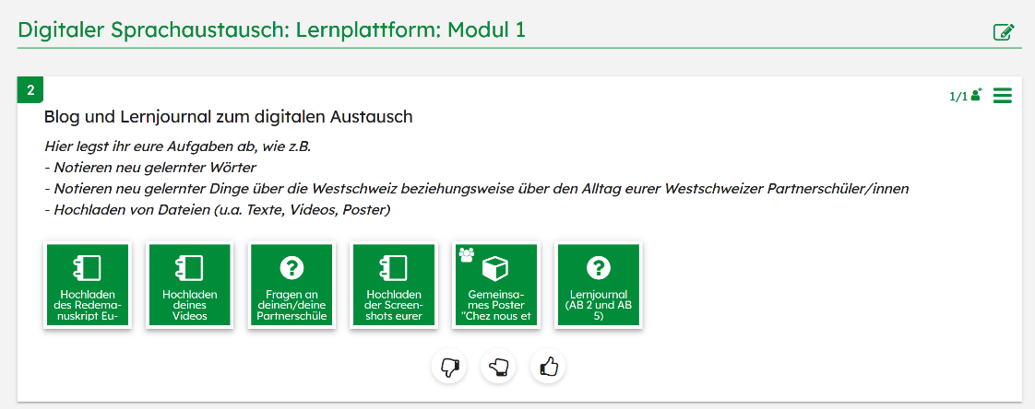

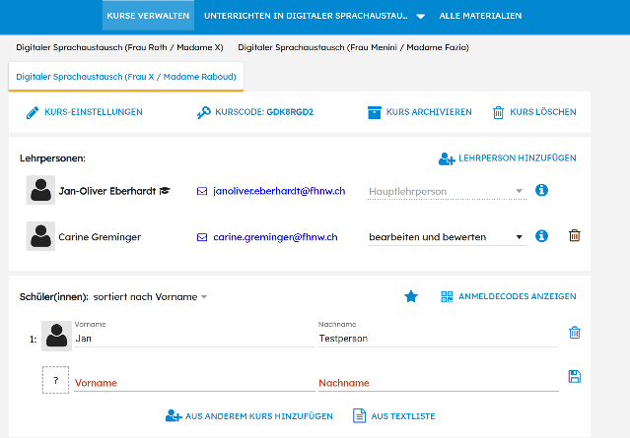
- Wie bekommen die Schüler/innen nun Zugang zu LearningView? Dazu müsst ihr zunächst jede/n Schüler/in unter «Kurse verwalten» namentlich eintragen unter «Schüler(innen): sortiert nach Nachname» (siehe unten auf dem Screenshot). Wobei jede Lehrperson nur ihre eigenen Schüler/innen einträgt. Am Ende sind dann alle Schüler/innen und Partnerschüler/innen in ein und dem gleichen Raum eingetragen.

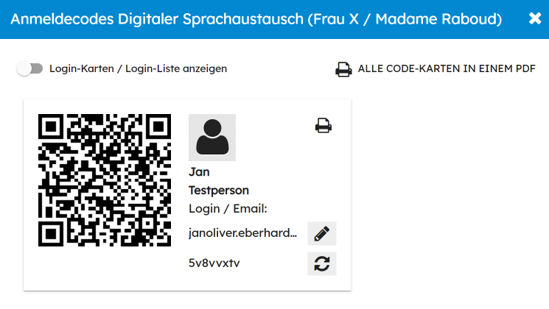
- Dadurch enthält nun automatisch jede/r Schüler/in einen sogenannten «Anmeldecode». Alle Codes können als PDF-Dokument ausgedruckt werden.

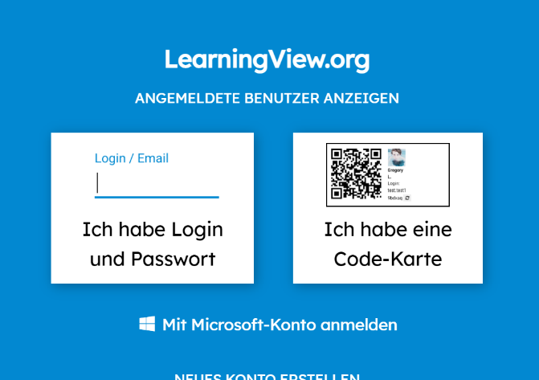
- Mit diesem Code (QR-Code oder Anmeldedaten) können sich die Schüler/innen dann immer bei LearningView anmelden und einloggen! Auf sämtliche Antworten und Produkte eurer Schüler/innen solltet ihr dann Zugriff haben.

Kleiner Leitfaden für die Postererstellung mit Padlet:

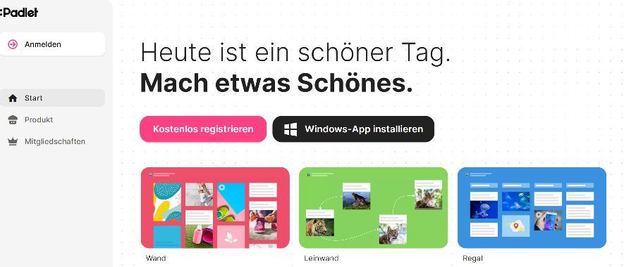
- Jede/r Schüler/in registriert sich zunächst mit einer Mail-Adresse.
- Anschliessend eröffnet 1 Schüler/in einer 4er-Gruppe ein Padlet durch Klick auf «Ein Padlet erstellen»
- Dann klickt diese/r Schüler/in auf «Teilen» und schliesslich auf «Mitglieder hinzufügen». Dort werden die Mail-Adressen der 3 anderen Gruppenmitglieder/innen eingegeben, damit jede/r das Padlet bedienen bzw. bearbeiten kann.
- Die Bearbeitung des Padlet kann synchron während einer Zoom-Konferenz durch «Bildschirm freigeben» erfolgen, oder zeitlich versetzt asynchron.
- Nach der Bearbeitung speichern kann man das Padlet durch «Share and export» und dann durch «Als PDF speichern».
- Somit kann das virtuelle Poster dann auf LearningView hochgeladen werden.

Hinweis: Mit MS PowerPoint kann das Poster ebenfalls asynchron oder synchron bearbeitet werden, Padlet ist aber von der kollaborativen Bearbeitung und von den Layoutmöglichkeiten das flexiblere Tool.

